ПУБЛИЧНЫЙ ДОКЛАД
директора МОУ «Средняя общеобразовательная школа №22»
г.Подольска Московской области
об итогах учебно-воспитательной и административно-хозяйственной деятельности за 2010-2011 учебный год

1Общая характеристика учреждения и условий его функционирования.
2.Образовательная политика.
3.Система управления. Система оценки качества образования.
4.Условия осуществления образовательного процесса.
5.Финансово-экономическая деятельность.
6.Содержание образования.
7.Результаты деятельности.
8.Социальная активность и внешние связи учреждения.
9.Перспективы и планы развития.

1.Общая характеристика учреждения и условий его функционирования.
Учредителем МОУ «СОШ № 22» является Комитет по образованию и делам молодежи Администрация города Подольска. Образовательному учреждению установлен государственный статус:
тип – общеобразовательное учреждение.
вид – средняя общеобразовательная школа.
1.Свидетельство о государственной аккредитации АА 149960
регистрационный номер 3860 от 16.06.2009 года
2.Лицензия А № 253500, регистрационный № 60006 от 13 июня 2007 года. Действительна по 13 июня 2012 года.
3.Свидетельство о государственной регистрации юридического лица
№ 1441 от 30 августа 2001 года (Постановление Главы № 2429 от 26.11.1996 года)
4.Свидетельство о постановке на учет в налоговом органе юридического лица
50 № 007247041 ИНН 5036034161, КПП 503601001.
5. Свидетельство о государственной регистрации права 50 АГ №216548 от 27 апреля 2001 года (межевое дело на общую площадь 46181 кв.м,
кадастровый номер № 50: 55010101:0002)
6. Свидетельство государственной регистрации права 50-НГN 786743 от 05 июня 2009 года (здание средней школы № 22).
7. Свидетельство государственной регистрации права 50-НГN 786744 от 05 июня 2009 года (здание котельной с гаражом).
8. Устав.
9. Положение об Управляющем Совете.
10.Положение о Педагогическом Совете.
11.Локальные акты, определяющие содержание образования, организацию образовательного процесса, права обучающихся.
12. Трудовые договоры.
Контактная информация:

Адрес: 142111 Московская область, г.Подольск. пр.Юных Ленинцев , дом 90

Телефоны: 8-496- 7-65-07-53 , 8-496- 7-65-91-98 , 8-496-7-65-94-73
E-mail : podsk 22 @ infoset.ru
Интернет-сайт:http//www school22.ucoz.ru
Средняя школа №22 была открыта в 1963 году.
Школа расположена в промышленной зоне города. На территории микрорайона располагается библиотека, КДЦ« Молодежный», 2 общеобразовательные школы, 2 детских сада, на базе школы работают кружки детской музыкальной школы № 2, детской юношеской спортивной школы.
Набор учащихся осуществляется из микрорайона школы. За последние 3 года поступление в первый класс составляет 60- 65% от числа детей,зарегистрированных в микрорайоне .
Порядок поступления в школу регламентируется Законами РФ и МО «Об образовании», Уставом школы, письмом Министерства образования РФ № 03-51 от 21 марта 2003 года «Рекомендации по приему в 1 класс»

Численность обучающихся:

На начало года |  | На конец года
1-4 | 95 | 94
5-9 | 118 | 121
10-11 | 20 | 20
Всего | 233 | Всего 235

10 % детей временно зарегистрированы в микрорайоне школы. Для большинства из них русский язык – второй язык, что представляет определенные сложности в изучении предметов.

Доля учащихся микрорайона школы – 80%.
Доля учащихся, проживающих вне школьного микрорайона учреждения –14.8% .
Доля учащихся , у которых родители выпускники нашей школы - 25 %.
Социальная структура семей обучающихся:
Полная семья – 145
Неполная семья – 62
Проживают с мамой – 63
Проживают с папой – 4
Семья-опекун - 2
Второй брак – 53
Многодетные – 12
Малообеспеченные – 77
Неблагополучные семьи – 2

2.Образовательная политика.
- обеспечение равных возможностей всем учащимся для получения качественного общего образования на всех его ступенях. Независимая оценка уровня подготовки учащихся всех ступеней обучения;
- поддержка учащихся в выборе образовательного маршрута, обеспечивающего академические знания и качественную подготовку для поступления в вузы;
- дальнейшая информатизация образовательного процесса;
- сетевое взаимодействие, социальное партнерство – демократизация управления;
- обеспечение санитарно-гигиенических требований, благоприятной обстановки и безопасности детей.
3.Система управления
Администрация:
директор школы- Белова Надежда Александровна. т. 65-91-98
заместитель по УВР- Алешина Галина Владимировна т. 65-07-53
заместитель по ВР - Карасева Ирина Ильинична т. 65-07-53
председатель Управляющего Совета – Жолтенко Елена Ильинична
председатель родительского комитета – Прусенок Оксана Ренатовна
председатель Совета старшеклассников – Белова Юля

Комиссией по государственной аккредитации в соответствии с приказом Министерства образования Московской области № 997 от 30.04.2009 года выдано свидетельство о государственной аккредитации.
Цель и содержание экспертизы:
- выполнение требований государственных стандартов при организации обучения по образовательным программам соответствующего уровня;
- установление соответствия содержания и качества подготовки выпускников;
- установление статуса образовательного учреждения.

4.Условия осуществления образовательного процесса
Безопасность учащихся во время учебного процесса осуществляет ООО ЧОП «Радар».
Вкусно и недорого можно поесть в столовой и буфете от МУП «Комбинат школьного питания».
Подольская городская детская поликлиника №3 предоставляет школе медицинские услуги.В школе есть врач и медицинская сестра, действуют медицинский и процедурный кабинеты.
Ежегодно действует летняя оздоровительная площадка на 30-35 учащихся.
Режим работы школы в 1 смену – пятидневная учебная неделя во 1-11 классах. Продолжительность уроков - 40 минут, среднее количество уроков - 6.
Начало занятий - 9.00 .Окончание – 14.55. Факультативы и кружки - с 16.00. В школе открыты 2 группы продленного дня для учащихся 1-6 классов (50 учащихся).
Школа имеет соответствующую материально-техническую базу
- 27 учебных кабинетов;
- из них 2 кабинета для ГПД ;
- современный кабинет информатики с бесплатным выходом в Интернет;
- современный кабинет ТСО с мультимедийной аппаратурой;
- спортивный зал;
- актовый зал и столовая;
- мастерские по обслуживающему труду и комбинированные мастерские по техническому труду;
- методический кабинет;
- библиотека;
- медицинский кабинет;
- процедурный кабинет;
- музей, посвященный художнику-графику Никирееву Станиславу Михайловичу.
Учебная площадь в расчете на 1 учащегося –12 кв.м
Средняя наполняемость классов – 23,8.
Количество учащихся на одного учителя – 11
Обучающихся во вторую смену – нет
Обучаются на дому - 7.
Учащиеся, пользующиеся горячим питанием - 70% , из них бесплатное питание получают 39 ученика.
Обеспеченность учебниками – 100%.
Фонд художественной литературы - 8605.
Фонд учебники – 5110.
Фонд школьной библиотеки - 13715.
Количество учащихся на 1 компьютер – 13, 7.
Соотношение педагогического и административно-управленченского персонала – 2:1
Средний возраст педагогов – 49 лет.
Доля учителей-мужчин – 1 %.
Педагоги с высшим педагогическим образованием – 64%.
Первая категория – 3%
Вторая категория- 3%
Высшая категория -17%
Прошли курсы повышения квалификации за последние 5 лет – 100%.
Средняя недельная нагрузка учителей – 20 часов.
Вакансий – нет
Педагоги, прошедшие курсы компьютерной грамотности – 50%.
Педагоги, применяющие ИКТ в учебном процессе – 42%.
Количество педагогов-победителей конкурсов различного уровня – 4 .
5.Финансово-экономическая деятельность

Средняя заработная плата сотрудников школы – 14210 руб.
Доля педагогов, получающих выплаты стимулирующего характера – 80%.
Основные критерии: качество знаний обучающихся, использование новых технологий, внеклассная работа, распространение педагогического опыта, доля призовых мест в мероприятиях муниципального и другого уровнях.
6.Содержание образования
Школа осуществляла образовательные программы по БУП 2004 года:
- начальное общее образование
- основное общее образование
- среднее (полное) общее образование
- дополнительное образование (по направлениям: интеллектуальное, физкультурно-спортивное, научно-техническое, культурологическое, художественно-эстетическое)

7.Результаты деятельности

Качество знаний по гуманитарным предметам (в %):

Учитель | Рус.яз. |  | Литература |  | История |  | Обществозн. |  | Иностр.яз.
Новикова В.В. | 100 | 44 | 100 | 48
Потапкина И.И. | 100 | 47 | 100 | 55
Алешина Г.В. |  |  |  |  | 100 | 60 | 100 | 57
Миркина В.В. (а) |  |  |  |  |  |  |  |  | 100 | 70
Дмитриева С.Т. |  |  |  |  |  |  |  |  | 100 | 60

По сравнению с 2009-2010 учебным годом повысили качество знаний следующие учителя: Потапкина И.И (русский язык), Алешина Г.В. Незначительное снижение данного показателя отмечено у Новиковой В.В; Потапкиной И.И. (литература)

Качество знаний по точным наукам (%):

Учитель | Алгебра |  | Геометрия |  | Физика |  | Информатика
Бархоткина Г.В. | 100 | 49 | 100 | 46
Баранова Т.В. | 100 | 48 | 100 | 54
Зыкова Г.Н. |  |  |  |  | 100 | 43 | 100 | 52

По сравнению с прошлым учебным годом повысилось качество знаний у Бархоткиной Г.В., Зыковой Г.Н.. Произошло резкое снижение данного показателя у Барановой Т.В.

Качество знаний по естественным предметам(%):

Учитель | биология |  | химия |  | география
Семеновская С.Н. | 100 | 67 | 100 | 44
Карасева И.И. |  |  |  |  | 100 | 67

По сравнению с 2009-2010 уч. годом наблюдается положительная динамика качества знаницй по всем предметам естественного цикла.

Качество знаний по ОБЖ, ИЗО, музыке, трудовому обучению, физкультуре(%):

Учитель | ОБЖ | ИЗО | МХК | труды | музыка | Физкульт.
Бархоткина Г.В, | 100
Баранова Т.В. | 82
Капитоненко В.И |  | 74 | 60
Карасева И.И. |  |  |  | 100
Потапкина И.И. |  |  |  |  | 100
Богданова М.Г. |  |  |  |  |  | 88
Макаров В.М. |  |  |  | 94

Повысили качество знаний по сравнению с прошлым учебным годом все учителя за исключением Капитоненко В.И. (ИЗО).

Статистические данные позволяют сделать вывод о том, что из 18 учителей-предметников повысили качество знаний 15 педагогов, что составляет 80 % от их общего количества ( в прошлом году 40%)

Качество знаний по классам в 2010-2011 уч.году

Отличники

2 класс- 71 % 2
3 класс- 67 % 3
4 класс- 63 % 2
5 класс- 50 % 1
6 класс- 38% -
7 класс- 42 % 3
8 класс- 50 % 1
9 класс- 34 % -
10 класс- 40% 1

ИТОГО 49 % 14

Прогулы - 530 ( 2009-2010 году – 572)

Результаты государственной итоговой аттестации выпускников.

9 класс
По математике из 29 учащихся на «5» сдали экзамен 9 учеников, на «4»-19, на «3»- 1. Получили отметку, равную годовой, 4 человека, выше годовой-25, ниже годовой - нет.

По русскому языку из 29 учащихся на «5» сдали экзамен 1 ученик, на «4»-10, на «3»- 18. Получили отметку, равную годовой, 23 человека, выше годовой-4, ниже годовой- 2.
Итоги экзаменов по выбору

Предмет | кол-во сдававших | оценка |  |  |  | % кач-ва  знаний | ср.балл по экзаменам | ср. балл по результатам года
Предмет | кол-во сдававших | 5 | 4 | 3 | 2 | % кач-ва  знаний | ср.балл по экзаменам | ср. балл по результатам года
Биология | 12 | 3 | 4 | 5 | 0 | 58 | 3,8 | 3.5
Химия | 1 | 1 | 0 | 0 | 0 | 100 | 5 | 3,3
Обществозн. | 20 | 5 | 5 | 10 | 0 | 50 | 3,8 | 3,5
География | 23 | 3 | 7 | 13 | 0 | 43,5 | 3.6 | 3,8

Предмет | кол-во сдававших | Получили отметки на экзаменах
Предмет | кол-во сдававших | равной годовой | выше годовой | ниже годовой
Биология | 12 | 10 | 1 | 1
Химия | 1 | 1 | 0 | 0
Обществозн. | 20 | 13 | 7 | 0
География | 23 | 18 | 1 | 4
Из 29 выпускников 9 классов:
16 стали учащимися 10 класса нашей школы - (55,2%).
1 – ученик другой школы
5 – поступили в колледж парикмахерского искусства № 66
1- в колледж городской инфраструктуры и строительства № 1
2- в колледж туризма и сервиса
1- в Подольский строительный колледж
1- в колледж малого бизнеса г.Москва
1 – в губернский профессиональный колледж г.Серпухов
1 – в полиграфический колледж № 56
1- в ПУ № 24

В 2010-2011 учебном году в школе не было выпускного 11 класса.
Продолжается работа по активному внедрению в учебный процесс исследовательского метода обучения. В школе создана творческая группа учителей, реализующая в образовательном процессе региональный компонент «Краеведение». Продолжает работать школьный музей, посвященный жизни и творчеству С.М.Никиреева.
Достижения учреждения в конкурсах и награды за призовые места в конкурсах, научных конференциях муниципального, областного, всероссийского уровня за последние три года (2010 г.-2011 г.)

Учащиеся школы участвовали в городской эколого-краеведческой конференции «Отечество», в 4- научно-практической конференции «Шаг в науку».
Учащаяся 10 класса Белова Юля заняла 1 место в городской эколого-краеведческой конференции «Отечество» и во Всероссийской научно-практической конференции «Юность, наука, культура» (Руководитель Алешина Г.В.)
Учащаяся 10 класса Доронина Юлия заняла 1 место в городской научно-практической конференции «Шаг в науку» и стала лауреатом Московской областной экологической конференции «Природа встречает друзей» (Руководитель Карасева И.И.)

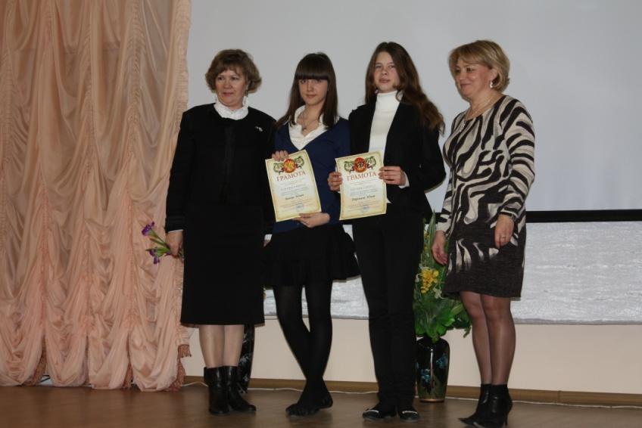

Победители научно-практической конференции «Шаг в науку» и городской эколого-краеведческой конференции «Отечество» учащиеся 10 класса Белова Юля и Доронина Юля

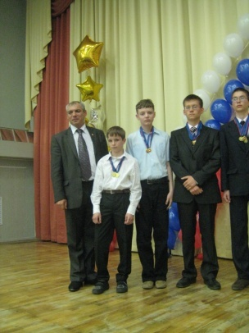

Сычев Артем, ученик 8 класса, с 2007 г.- ежегодный призер и победитель городских олимпиад по естествознанию, астрономии, обществознанию. В 2010-2011 учебном году стал номенантом премии Губернатора Московской области

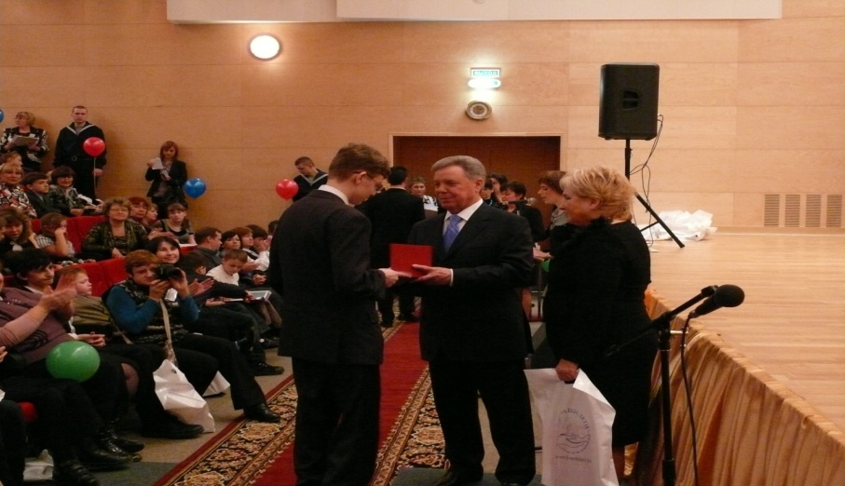

ПЕДАГОГИ ШКОЛЫ, ПОДГОТОВИВШИЕ ПРИЗЕРОВ И ПОБЕДИТЕЛЕЙ КОНКУРСОВ, ОЛИМПИАД, КОНФЕРЕНЦИЙ РАЗНОГО УРОВНЯ.

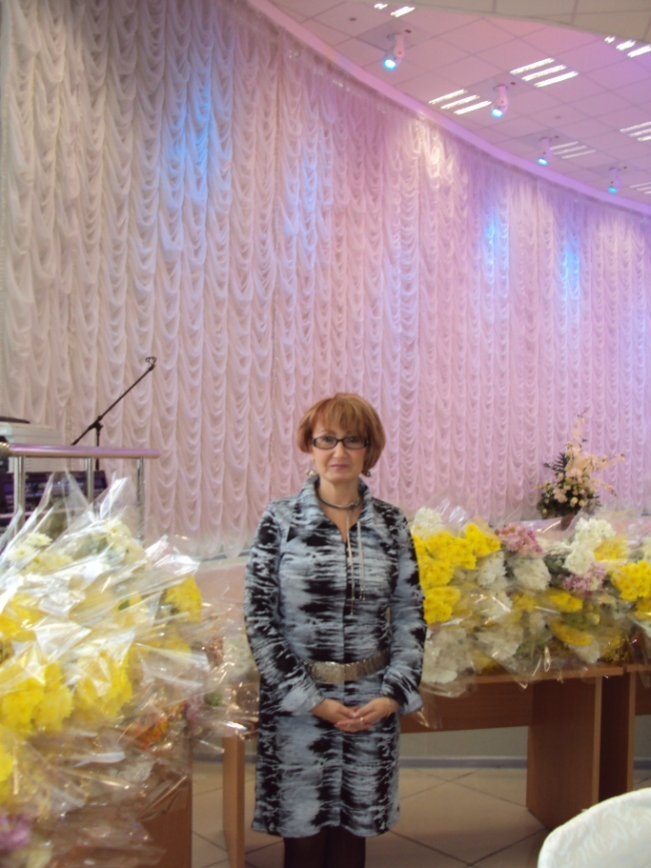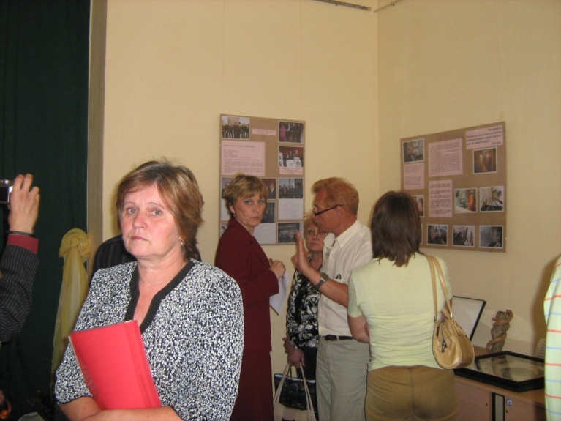
Учитель истории и обществознания Учитель географии
КАРАСЕВА Ирина Ильинична
АЛЕШИНА Галина Владимировна

Учителя - ПОБЕДИТЕЛИ городского конкурса кабинетов :

КАПИТОНЕНКО Валентина Ивановна учитель ИЗО,
СТАРОВОЙТОВА Елена Ивановна – учитель начальных классов.

КАБИНЕТ НАЧАЛЬНЫХ КЛАССОВ.
занял 3 место среди кабинетов начальных классов г.Подольска
ответственная Старовойтова Е.И.

КАБИНЕТ ИЗО, занял 3 место среди кабинетов ИЗО города.
Ответственная Капитоненко В.И.

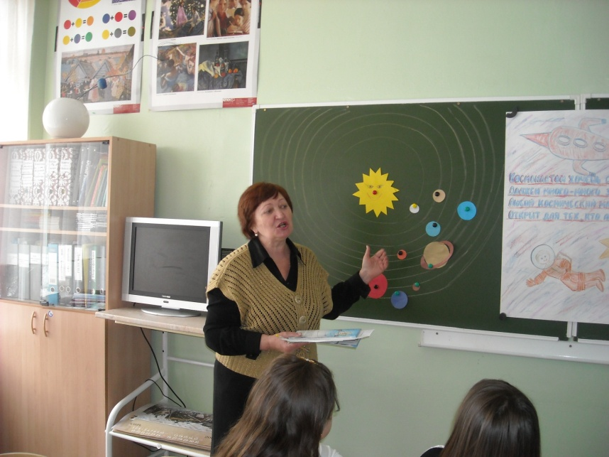

Состояние здоровья школьников
1 группа – 149
П группа – 90
Ш группа – 8
Заболев.  опорно-двигат. аппарата | На уче-  те у  невро-  патолога | на учете  у эндок-  ринолога | Сердеч-  но-сосуд.  заболев. | Желу-  дочно-  кишечные | Нару-  шение  зрения | Забол.  органов  дыхания | Под-  готов.  група | Спец  гр.1
2008-2009 уч.год
18 | 8 | 4 | 7 | 3 | 12 | 4 | 25 | 12
2009-2010 уч. год
11 | 8 | 2 | 8 | 7 | 8 | 5 | 18 | 14
2010-2011 уч. г.
16 | 9 | 3 | 9 | 8 | 6 | 1 | 17 | 13

Количество случаев травматизма – нет.

8.Социальная активность и внешние связи учреждения

Направления воспитательной работы.

а) Учебно-познавательное.
Целью деятельности в данном направлении является:
- создание условий для интеллектуального развития ученика;
- оказание помощи ученикам в развитии своих способностей.
Для достижения этих целей в школе были проведены предметные недели (по информатике, физике, математике, биологии, географии, химии, истории).
Весь практический материал вывешивался в школе, отчеты были сданы в учебную часть.
1 сентября был проведен День Знаний.
Принимали участие в предметных городских олимпиадах, во всесоюзных играх по предметам.
Сычев Артем- учащийся 8 класса стал призером в олимпиадах по русскому языку и обществознанию.
Волкова Анна -учащаяся 8 класса стала лауреатом олимпиады по ИЗО.
Учащиеся под руководством классных руководителей , вместе с родителями с большим интересом посещали Дарвинвский музей, Московский зоопарк, цирк на проспекте Вернадского, театр Клоунады, Третьяковскую галерею, музей-усадьбу Остафьево, Подольский выставочный зал.
В рамках недели детской книги библиотекарем школы Капитоненко В.И. была проведены литературная викторина для учащихся 1-4 классов «Встреча с героями сказок», викторина, посвященная событиям ВОВ для учащихся5-8 классов , викторина посвященная первому полету человека в космос. Интересно прошел праздник «Прощание с Азбукой» в 1 классе , который подготовили Дьякова Г.А. и Веретенникова Н.Я.
Ученики 10 класса участвовали в городском конкурсе «Знатоки космоса» в усадьбе Ивановское.
Учащиеся 8-11 классов принимали участие в городских конкурсах сочинений о космосе.
Учащиеся 10 класса приняли участие в городском конкурсе компьютерных
программ «Через тернии к звездам».

б) Эстетическое направление
Цель этого направления – раскрыть творческий потенциал личности,
выявление талантов у детей, проявление учащимися инициативы и самостоятельности.
По этому направлению был проведен конкурс чтецов в школе.
Приняли участие в городском конкурсе чтецов.
Ко Дню учителя учащиеся 11 класса организовали День Самоуправления и подготовили концерт для учителей школы .
В школе был проведен конкурс осеннего букета, лучшие работы были
представлены на городскую выставку.
Интересно прошел конкурс на День всех влюбленных «Мы - самые лучшие друзья».
К 8 Марта был проведен конкурс талантов « Самый лучший класс», на котором прозвучали удивительные стихи-поздравления для учениц и учителей школы.
Конкурс способствовал развитию творческих способностей учащихся, раскрытию новых талантов.Анализируя проведенное мероприятие надо отметить, что оно понравилось и детям и учителям , достигло своей цели, его необходимо включить в план работы и на следующий год.
Стал традиционным театрализованный конкурс «Встречаем Новый год!».
Проведены утренники, подготовленные силами драмкружка (рук. Веретенникова Н.Я)
Работала «Мастерская Деда Мороза», работы были сданы в МЖРП-2
и приняли участие в городском конкурсе
Продолжался выпуск школьной газеты «22.ru» , главным редактором которого стала член Совета школьников Доронина Юля.
В газете отражались не только школьные новости, но и информация о праздниках, проводились опросы учащихся, учителей и результаты также печатались на страницах газеты.
К каждому празднику проводились классные огоньки, детские утренники, были проведены 3 школьные дискотеки, в классах отмечали Дни именинника.
Интересно прошли театрализованные праздники по окончанию учебного года в 1 классе, 4 классе, 9 классе. К этим мероприятиям готовились дети, родители и учителя. На них были подведены итоги и награждены лучшие ученики , активные родители и учителя.

в/Общественно-патриотическое направление
Целью является формирование у учащихся активной жизненной позиции, уважения к истории Родины, ее законам и символам.
Для достижения этой цели год начался празднованием Дня Знаний. Все школьные линейки начинались с исполнения Гимна России. Во всех классах были проведены классные часы, посвященные символике Российской Федерации (гимн, герб, флаг), прошел цикл радиопередач «Государственная символика», в 1-3 классах прошли классные часы «Символы города Подольска», в библиотеке – выставка литературы о государственной символике.
Интересно прошел День народного единства. Была выпущена общешкольная газета, посвященная истории этого праздника. Во всех классах проведен Урок, посвященный Содружеству Независимых государств. Учащиеся 6-10 классов прослушали все гимны и просмотрели слайды Независимых государств Содружества. В начальной школе проведены классные часы « Дружба народов - не просто слова, дружба народов- навеки жива».
В рамках проведения акции «Спеши творить добро» учащиеся 9 класса посетили ветеранов Отечественной войны микрорайона и оказали помощь в уборке квартир, покупки продуктов. Учащиеся 10 класса вручили продовольственные наборы учителям- ветеранам школы.
Школа участвовала в городских конкурсах: эколого-краеведческой игре и в игре «Вперед, мальчишки !»
Ежегодно проходит линейка памяти воина-интернационалиста Сергея Шацкого. Дети посетили могилу С. Шацкого, возложили цветы .
С 1 марта по 11 апреля проводились мероприятия, посвященные Году Российской Космонавтики. В течении года в библиотеке были развернуты тематические выставки: «Первый космонавт» , «Животные – покорители космоса», «Отряд космонавтов», «Планеты Солнечной системы». Была подготовлена и проведена радиопередача «Он сказал, поехали!». Для учащихся 2-10 классов были проведены классные часы: «Летим в космос» , «Первый спутник Земли», «Через тернии к звездам» «Письмо космонавту»,
«Мы не одни на этой планете». Прошел конкурс рисунков «Летим к звездам». В рамках декады физики был проведен конкурс стенгазет и презентаций по истории развития космонавтики. Прошел конкурс творческих работ, лучшие из которых направлены на городскую выставку в ЦДТ. Библиотекарем Капитоненко В.И. была подготовлена и проведена викторина «Тайны Вселенной» и библиотечные уроки «Первый человек в космосе» для учащихся 1-7 классов. Был организован показ фильмов в формате 3Д «Неизвестная планета» и «Путешествие в космос».
Учащиеся 10 класса Голоскова А. и Доронина Ю. стали лауреатами городского конкурса презентаций.
В школе проводилась большая работа посвященная 66-й годовщине Победы в Великой Отечественной Войне. Учащиеся 10 классов приняли участие в митинге на кладбище Красная горка. Совместно с ЦДК «Молодежный» и МУЖРП № 4 был организован и проведен праздник для ветеранов ВОВ микрорайона Силикатная.
6 мая была проведена радиолинейка «День Победы! ». Прошел конкурс плакатов и конкурс рисунков, посвященный ВОВ. На подъездах домов нашего микрорайона были развешены плакаты «С Днем Победы!»
Классными руководителями были проведены Уроки мужества , встречи с ВОВ , классные часы и беседы.
В течение года в школе работал профконсультант из центра «Юность». Проводилось анкетирование, тестирование учащихся. По плану профориентации учащиеся 9, 10 посетили Подольский колледж сервиса , СПТУ – 12 , Дни открытых дверей в ПУ, колледжах, институтах и городскую ярмарку вакансий. Сделали фоторепортаж для стенда «Куда пойти учиться» и обновили этот стенд.
В 5-11 классах были проведены тематические классные часы «Профессии, которые выбрали наши выпускники» Учащимися 3-4 классов был подготовлен и проведен утренник для 1-2 классов «Чем пахнут ремесла» и «Хочу, могу, надо». С учащимися 8,10 классов была организована встреча с преподавателем ПУ № 45 Ключевской А.И.

г/ Физкультурно-оздоровительное направление
Цель: использование педагогических технологий для улучшения физического и психического здоровья ребенка.
Школа, на протяжении всего года принимала участие в городской Спартакиаде, учащиеся участвовали в Дне бегуна, соревнованиях на лыжах.
Проводились турниры по мини-футболу, баскетболу, волейболу, настольному теннису среди мальчиков и девочек (4-7 кл и 8-11 кл), «Веселые старты» для учеников начальной школы. Дети ходили в походы, катались на лыжах и санках в дни зимних каникул.
Учащиеся 10 класса приняли участие в сборах допризывников, которые проводились в микрорайоне.
В школе продолжалось постоянное наблюдение за состоянием здоровья обучающихся, в 2010-2011 учебном году проводились встречи с медицинскими работниками, был составлен паспорт-карта здоровья учащихся школы. Все учащиеся школы были под постоянным медицинским наблюдением.
Весь учебный год по вторникам и четвергам вела прием учащихся и родителей психолог центра «Юность» Рогуля Любовь Николаевна, проводила индивидуальные и групповые консультации и тестирования.
Библиотекарем школы Капитоненко В.И. была подготовлена книжная выставка «Сумей сказать – нет!» в рамках плана работы по пропаганде здорового образа жизни.
Анализируя занятость учащихся школы в кружках и секциях за последние три года, можно отметить, что происходит постепенное увеличение % охвата учащихся досуговой деятельностью.
Реализуя работу в данном направлении, были проведены следующие мероприятия для учащихся:
Физкультминутки на каждом уроке 1-4 класс.
Динамические паузы, проводимые старшеклассниками и педагогами для 1-6 классов.
День здоровья (1 раз в четверть).
День профилактики (21 января 2011 года).
Тематические классные часы , утренники для 1-4 классов.
- «Игромания – опасная зависимость» 9 – 10 классы.
- «Правильное питание» - 1-5 классы.
- «Подросток в мире вредных привычек» - 6-8 классы.
Также в 5-6 классах прошли тренинги «Здоровейка».
Один раз в четверть выходила газета «Дети Подмосковья за здоровый образ жизни».
5 апреля для девочек 7-8 классов медсестра школы Ю.В.Губарева провела беседу
«Избранник – один на всю жизнь»
Проводился конкурс детского рисунка «Осторожно, опасность», плакатов, тематических стенгазет.26 ноября для учащихся 8-10 классов был проведен интернет- урок «Имею право знать». Просмотр видеофильмов по данной теме на уроках ОБЖ - «Запретные игры» «Это сложное слово – нет» (учитель Бархоткина Г.В.)

В течение года были проведены Дни здоровья, дети принимали участие в спортивных соревнованиях, которые организовали учащиеся 10 класса , посетившие слет старшеклассников в лагере «Мечта».

д) Нравственно-правовое направление
В сентябре месяце всем классным руководителям были даны анкеты, по которым они составили списки трудных, многодетных и малообеспеченных семей и на основании анкет составлен социальный паспорт класса и школы.
Особенно вызывают беспокойства семьи, где родители злоупотребляют алкоголем.
За 2010/2011 учебный год классными руководителями, инспектором КДН,
зам.директора по ВР, педагогом организатором были посещены многие семьи.
8 учащихся состоит на внутришкольном профилактическом учете.
1 учащийся стоят на учете в ОДН и КДН и ЗП.
На каждого «трудного» подростка ведется личная учетная карточка , в которой фиксируются все данные , а также динамика изменений в поведении и обучении этого учащегося: карта изучения и индивидуального сопровождения «трудного» подростка; характеристика; акты обследования семьи, условий жизни и воспитания; план работы классного руководителя с данным учеником; отчеты и докладные классных руководителей об успеваемости, посещаемости занятий, занятости подростка в кружках , секциях и внеклассных мероприятиях, об интересах, увлечениях и круге общения. Каждым классным руководителем ведется мониторинг занятости детей «группы риска» в мероприятиях различного рода.
Следует отметить, что особое внимание в работе с «трудными» детьми в школе уделяется привлечению этих учащихся в кружки, спортивные секции, общественно-полезную деятельность. Поэтому 3 , состоящих на профилактическом учете подростка, регулярно посещают спортзал, все увлечены игрой в футбол и уже достигли определенных успехов в этой области.
Классные руководители, учащиеся которых состоят на внутришкольном учете регулярно ведут индивидуальную работу с «трудными» подростками своего класса: посещают на дому , взаимодействуют с учителями –предметниками, родителями проводят индивидуальные беседы, вовлекают в общественную жизнь класса и школы.
Немалую роль в работе с «трудными» детьми играет Совет профилактики правонарушений.
В состав входят педагоги школы, инспектор по делам несовершеннолетних и представители школьного родительского комитета, разработан план совместной работы, всего было проведено заседаний - 18 , куда были приглашены представители трудных семей и трудные подростки. По итогам заседания Совета профилактике были поставлены на внутришкольный учет «трудные дети».
Налаживание правильных взаимодействий с родителями является для всех педагогов школы серьезной и значительной проблемой.
В школе работают кружки :компьютерный, драматический, иностранного языка, хор, футбол, баскетбол, игры на фортепиано.
В мае месяце зам.директора Карасевой И.И. был составлен список детей «группы риска» и их занятость в летнее время.
В школе организован и работает школьный лагерь отдыха в котором отдыхает 3 детей из группы риска и 14 из малообеспеченных семей.
В начале учебного года был издан приказ об организации работы по предупреждению ДДТТ, организовано систематическое изучение ПДД. Занятия проводятся в кабинете ОБЖ с использованием современных технических средств. В кабинете ОБЖ сосредоточены необходимые материалы в помощь педагогам по изучению и пропаганде ПДД. Практикуется проведение тематических утренников, конкурсов рисунков «Я рисую улицу», соревнований «Безопасное колесо», игр, викторин и т. п. К проведению мероприятий по предупреждению ДДТТ привлекаются сотрудники ГИБДД. Проводится работа с родителями по вопросам профилактики ДДТТ.
В работе школы выделялись следующие виды деятельности по профилактике детского дорожно-транспортного травматизма:
- организационная работа,
- инструктивно-методическая работа,
- массовая работа.
В работе школы одной из приоритетных задач являлось формирование у обучающихся устойчивых навыков безопасного поведения на улицах и дорогах с помощью изучения Правил дорожного движения, их практической отработки в урочной и внеурочной деятельности. Работа общеобразовательного учреждения в данном направлении строится в соответствии с программой «О совместной деятельности органов управления образованием, органов внутренних дел, по пропаганде среди населения правил безопасного поведения на дорогах», а также в соответствии с планом мероприятий Комитета по образованию и делам молодежи, ГИБДД.
Приняли участие во Всероссийской акции «Внимание – дети!» 9 сентября 2011 года
В школе работал отряд ЮИД из учащихся 5 класса руководитель Новикова В.В.
2 сентября помогли в организации и проведении бесед по ПДД для 1-3 классов.
Членами отряд 17 сентября была проведена экскурсия для учащихся 1,2 классов «Твоя дорога домой». Члены отряда приняли участие в городском конкурсе агитбригад по правилам дорожного движения.
В январе 2011 года агитбригада выступила на Дне профилактики правонарушения перед учащимися 3,4 классов.
В феврале агитбригада провела игровую программу для детского сада № 46.
В марте отряд ЮИД принял участие в городком конкурсе «Безопасное колесо»
В мае отряд ЮИД под руководством педагога-организатора Веретенниковой провел
школьный конкурс «Безопасное колесо»

Провели Всемирный День памяти жертв ДТП – С 18 ноября по 25 ноября 2011 года: (выступление школьной агитбригады «Мой безопасный город» перед учащимися 1,2 классов; радиогазета «Осторожно , пешеход!»; фото викторина для учащихся 7-8 классов «Знаки дорожного движения»; для 1-3 классов утренник «Учим правила движения, как таблицу умножения»; выставка работ детского художественного творчества «Мой безопасный город»).Обновлены стенды «Уголок безопасности дорожного движения» Проведена встреча с работником ГИБДД среди учащихся начальных классов.
Проводились минутки безопасности по профилактики ДДТТ с учащимися 1-х – 11-х классов. С учащимися 1-11 классов были проведены тематические викторины и конкурсы, игры и соревнования .2 сентября интересно прошел конкурс рисунков на асфальте «Красный, желтый, зеленый» Разработаны и доведены до сведения учащихся и родителей памятки «Правила безопасного поведения на дорогах»
Членами Совета школьников было проведено анкетирование учащихся и родителей школы: «Как ты относишься к соблюдению ПДД?»
Проведены тематические классные часы в 1-11 классах:
- Дорога полна неожиданностей
- Опасные ситуации на дорогах
-Друг мой, светофор
-Дети, велосипед, дорога
- Игра «Будь внимательным!»
- Просмотр фильма для учащихся 8-11 классов по ПДД
В рамках месячника «Мой безопасный город » школа принимала участие в конкурсе детского прикладного творчества. По презентациям учащиеся 10 класса Голоскова А. и Доронина Ю заняли 2 место и были награждены Грамотами Комитета по образованию и делам молодежи.
С 20.05 по 28.05 в каждом классе проведено итоговое тестирование практической части (Тест по ПДД). В мероприятиях в течение 2010-11 учебного года приняли участие все учащиеся школы (235 чел), родители и педагоги . Активными участниками были учащиеся 5 и 10классов(классные руководители Новикова В.В.. и Бархоткина Г.В.).
Конкретными результатами, достигнутыми в 2010-2011 учебном году можно считать следующие:
-Регулярно проводятся викторины, конкурсы, утренники, посвящённые изучению Правил дорожного движения, безопасного поведения на улицах и дорогах.
-Соревнования « Безопасное колесо». Подготовка к этим соревнованиям заставляет школьников не только знать Правила дорожного движения, уметь оказывать первую медицинскую помощь, но и показать свои умения в вождении велосипеда. Знания, полученные при подготовке к этим соревнованиям, не пропадают даром, а позволяют ученикам избегать опасных ситуаций на дорогах.
-Результаты тестирования показали, что по сравнению с прошлым годом качество знаний ПДД выросло на 10%.

5. Самоуправление в школе
10 -й год в школе работает «Совет школьников», в который входят по 2 представителя от класса ( с 4-го по 11 ). Возглавляет Совет школьников педагог –организатор Веретенникова Н.Я. , а руководит работой совета зам.директора по ВР Карасева И.И.Все ребята разбиты по комиссиям: учебная, трудовая, редколлегия, культурно-массовая .Составлен годовой план проведения заседаний.
Совет собирается один раз в месяц, комиссии также проводят свои заседания. На заседаниях обсуждаются разнообразные вопросы:
план работы школы, отчеты о работе комиссий, правила подведения итогов
школьного соревнования, ведения экрана школьного соревнования, обсуждение двоечников, прогульщиков, принятие правил поведения школьников, распределение денег (спонсорская помощь) для награждения победителей, выпуск школьных газет и т.д. Дети активно принимают участие в работе Совета школьников.
Анализ анкетирования , проведенного в классах показал, что ученики оценивают деятельность совета положительно. В целях активизации школьного самоуправления, необходимо работать над созданием детской общественной организации в школе и провести выборы лидеров.
В каждом классе выбран актив класса, который организует дежурство по классу и школе, помогает классному руководителю в проведении внеклассных мероприятий, организации школьных праздников, «огоньков». Однако их деятельность не всегда эффективна. Необходимо организовать учебу актива и ввести систему планерок актива в следующем учебном году. Требует доработки система дежурства классов по школе. Необходимо особое поощрение лучшему классу по итогам дежурства по школе.

6. Связи школы с общественностью микрорайона.
Школа активно сотрудничает с другими воспитательными и общественными организациями микрорайона.
1.Существуют давние связи между школами и детскими садами №46,49, Педагоги проводят совместные совещания по преемственности, воспитанники детского сада ходят на экскурсию в школу, посещают детские утренники, ученики школы оказывают помощь в проведении субботников , ремонте, показывают спектакли;
2 В стенах ЦДК «Молодежный» проводятся встречи с ветеранами ВОВ, депутатами горсовета. Для детей детской оздоровительной площадки , а также в течении всего учебного года организуется показ детских фильмов. Кинотеатр «Молодежный»- стал центром по организации досуга и воспитания подростков в микрорайоне.
3.Большую помощь в работе по воспитанию детей оказывает совет микрорайона Ново-Сырово: проводятся совместные субботники по благоустройству микрорайона, конкурсы на лучшие елочные украшения(победители получают призы).
4. Налажена связь с Ново-Сыровской библиотекой. Учащиеся нашей школы и учащиеся СОШ № 21 приняли участие в мероприятиях, подготовленных библиотекой.

Спонсоры учреждения
* ООО « Мясоперерабатывающий завод « Ремит» - Генеральный директор Станков Евгений Иванович.
* ЗАО «Подольский завод строительных материалов» - Генеральный директор Гольдин Игорь Борисович.
* ЗАО СзЖБК- директор Сергиенко Владимир Николаевич.
* ЗАО «Подольск - АРТ Центр»- Генеральный директор Воронцов Олег Александрович.
* МЖРП-2 - директор Хоменко Николай Николаевич.
* Комбинат «Березка»- Генеральный директор Дмитриева Светлана Геннадьевна.

9.Перспективы и планы развития
- Создание школы, соответствующей современным требованиям , развивающейся в инновационном режиме.
- Развитие информационно-коммуникационных технологий и их применение в учебно-воспитательной работе.
- Разработка программы информатизации школы на ближайшие 5 лет.
- Приступить к реализации основной образовательной программы начального общего образования в соответствии с федеральным государственным образовательным стандартом начального общего образования (ФГОС НОО).

